随时考评分表导入操作说明

1．登录
在浏览器中输入osve.tellyes.com/进入登录界面，输入注册的用户名和密码点击登录。注：如果在手机端用微信注册的用户，用户名为微信的昵称，密码为000000（6个零）
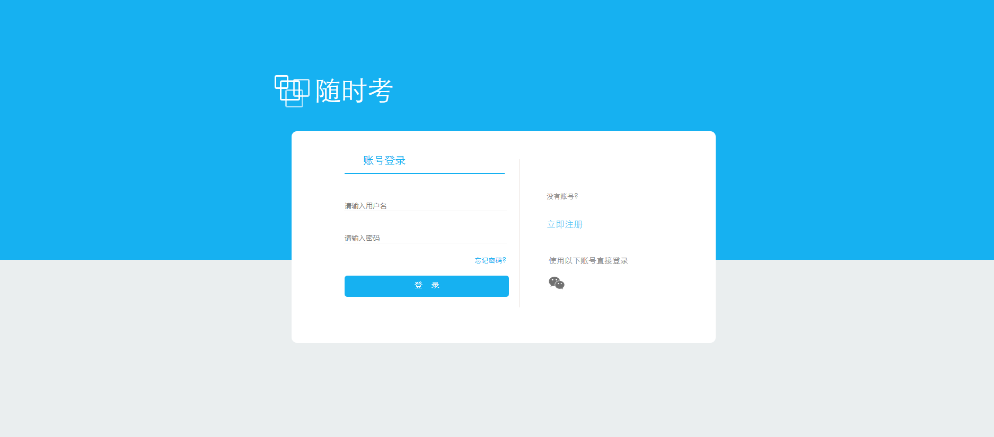
2.进入首页
进入首页后，点击【上传评分表】按钮，进入上传评分表界面

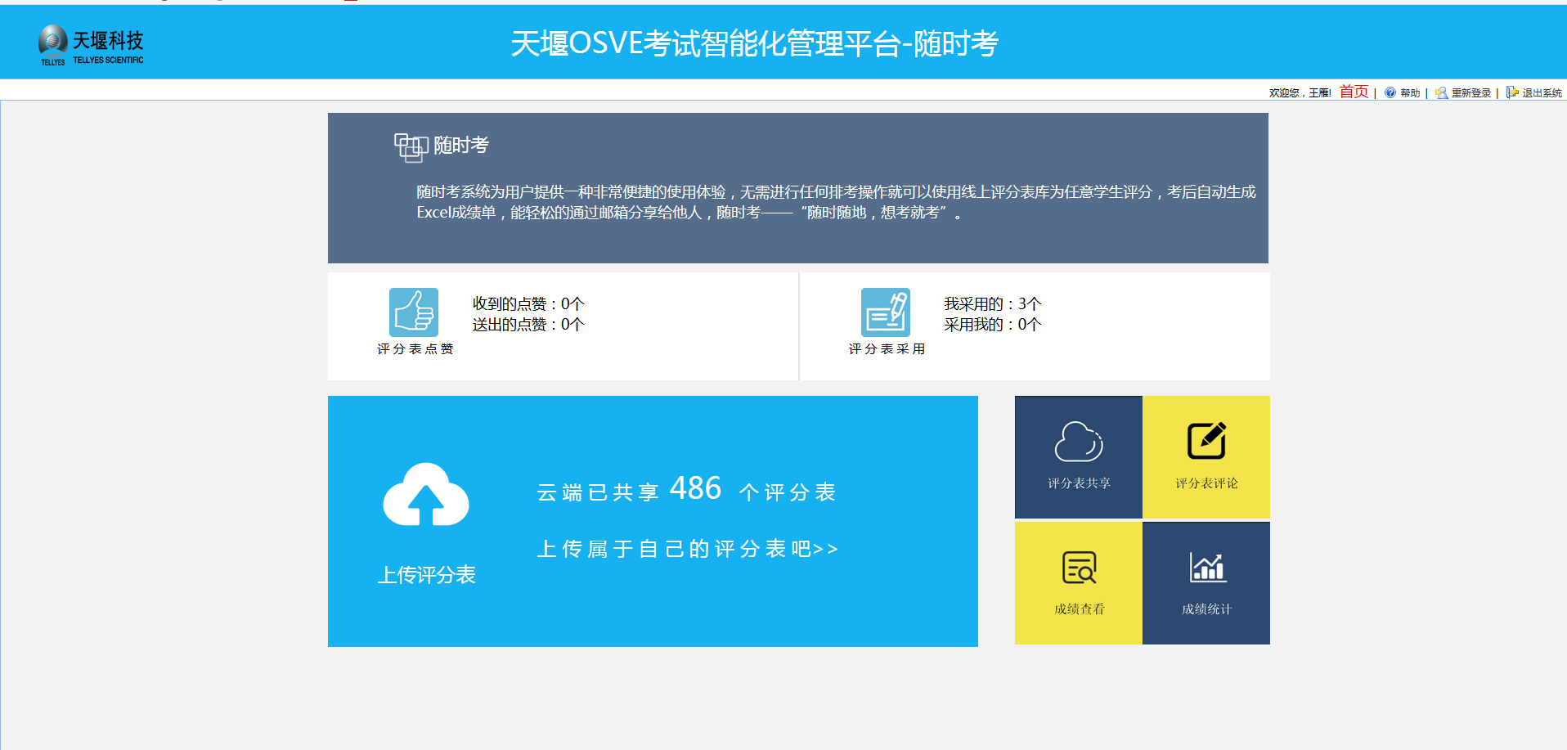
3.上传评分表
- 点击下载模板按钮 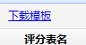，将模板下载到本地。
- 根据模板格式，将评分表填写正确，评分表明确需唯一。
- 点击【上传评分表】，将填写好的评分表上传到随时考平台。
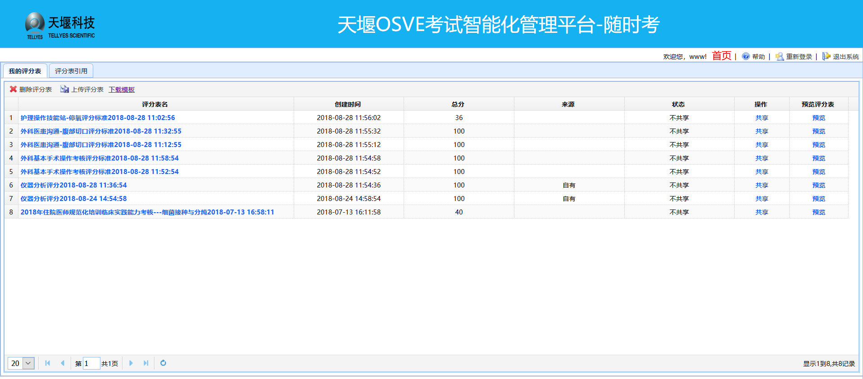

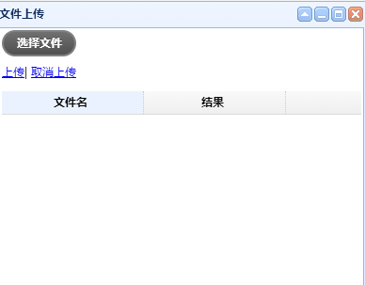
- 点击选择文件，弹出选择文件对话框，选择要导入的评分表。
- 点击上传按钮，文件上传成功
- 点击对话框右上角的关闭对话框，在我的评分表的列表中，出现刚上传的评分表。
4.评分表共享
- 新上传的评分表，默认不是共享的评分表，也就是说只能本账号的权限才能看见这个评分表。
- 如果想评分表被所有人使用，点击我的评分表中的共享按钮，就可将评分表共享到云端，供所有用户下载使用。
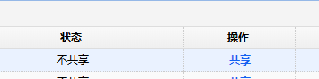
5.引用评分表
如果想将其他用户的评分表稍加修改用于评分，点击【引用】按钮。
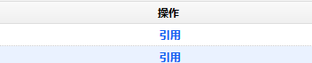
引用的评分表出现在我的评分表里。评分表名称默认为引用评分表名称+引用的日期。
6.修改评分表
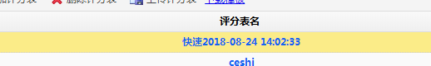
点击评分表名称，出现弹出窗口，可以修改评分表名称和来源。
